长兴县教育实践中心主题场馆内部设计服务采购

竞争性磋商文件

项目编号：ZJZH（CG）-2019-002
项目名称：长兴县教育实践中心主题场馆内部设计服务采购
采购单位：长兴县教育实践中心
代理机构：浙江卓宏建设项目管理有限公司
二○一九年一月

目 录

第一章 竞争性磋商公告 - 3 -
第二章 磋商需求 - 5 -
第三章 磋商须知 - 19 -
第四章 评标办法及评分标准 - 29 -
第五章 合同条款 - 31 -
第六章 供应商磋商响应文件格式 - 33-

第一章 竞争性磋商公告
浙江卓宏建设项目管理有限公司受长兴县教育实践中心的委托，经政府采购管理部门批准，按照政府采购程序，对 长兴县教育实践中心主题场馆内部设计服务采购 进行竞争性磋商，欢迎符合资格条件的、有能力提供本项目所需服务的合格供应商参加本项目的磋商。
一、采购项目名称：长兴县教育实践中心主题场馆内部设计服务采购
二、采购项目编号：ZJZH（CG）-2019-002
三、采购组织类型：分散采购委托代理
四、采购方式：竞争性磋商
五、采购项目概况（内容、用途、数量、简要技术要求等）：
序号 | 标项内容 | 数量 | 单位 | 预算金额(万元) | 备注
1 | 长兴县教育实践中心主题场馆内部设计服务采购 | 1 | 项 | 25
具体报价范围、服务范围及所应达到的具体要求，以本磋商文件的相应规定为准。供应商的磋商响应文件必须满足本次磋商的实质目的，完全实现所应有的全部要求。供应商若存在任何理解上无法正确确定之处，均应当按照竞争性磋商文件所规定的磋商前的澄清等程序提出，否则，由此导致的任何不利后果均应由供应商自行承担。
▲ 六、合格供应商的资格要求
符合《中华人民共和国政府采购法》第二十二条和浙财采监【2013】24号《关于规范政府采购供应商资格设定及资格审查的通知》第六条规定，且未被“信用中国”（www.creditchina.gov.cn）、“中国政府采购网”（www.ccgp.gov.cn）列入失信被执行人、重大税收违法案件当事人名单、政府采购严重违法失信行为记录名单。
▲供应商的特定条件：
1.经有关部门年检通过的企业营业执照。
2.具有建筑装饰工程设计乙级以上资质。
3.本次招标不接受联合体投标。
4.单位负责人为同一人或者存在直接控股、管理关系的不同公司，不得参加同一合同项下的政府采购活动。
七、竞争性磋商文件的发售
1、发售时间：2019年 月 日- 月 日，上午08：30-12：00；下午13：30-17：00，节假日除外。
2、发售地点：浙江卓宏建设项目管理有限公司（长兴县阳光家园2#楼五楼）
3、售价：竞争性磋商文件工本费每套 300 元，售后不退。（提供电子版本，请自带优盘拷贝）。
八、购买竞争性磋商文件时应提供以下资料
（1）企业营业执照（符合本项目的要求,复印件加盖公章1份）；
（2）建筑装饰工程设计资质证书（复印件加盖公章1份）；
（3）经办人身份证（复印件加盖公章1份）；
（4）本单位的名称、地址、联系人、联系电话、邮箱、开户银行、账号、开户许可证等联系资料一份（原件加盖公章1份）。
九、磋商保证金
保证金金额：人民币 伍仟 元整
供应商应于磋商响应截止时间前将磋商保证金以支票/汇票/电汇/网上银行转帐形式交至下列帐户。为确保投标保证金及时到帐，各投标单位应提前从开户行汇出。）
帐户名称：浙江卓宏建设项目管理有限公司长兴分公司；
开户银行：浙江长兴农村商业银行雉城支行；
银行账号：2010 0014 6006 787。
注：1.请供应商严格按照竞争性磋商文件规定的形式提交保证金，本项目不接受其他形式的保证金；
2.提交磋商保证金的主体与供应商主体必须完全一致，保证金必须为针对本项目专门提交，任何前期因其他项目缴纳的保证金都不得转作本项目的保证金。
十、磋商截止时间和地点：
供应商应于2019年 月 日 时 分前将磋商响应文件密封送交到长兴县公共资源交易中心（长兴县龙山街道锦绣路8号市民服务中心4楼）开标室（届时详见四楼大屏公告栏），逾期送达或未密封将拒绝接收。
十一、磋商时间及地点：
本次磋商将于2019年 月 日 时 分在长兴县公共资源交易中心（长兴县龙山街道锦绣路8号市民服务中心4楼）开标室（届时详见四楼大屏公告栏）开标，供应商可以派授权代表出席开标会议（携带法人代表授权委托书及身份证等有效证明出席）。
十二、本次磋商公告发布媒体：
“浙江省政府采购网”（http://www.zjzfcg.gov.cn/）
“长兴县公共资源交易中心网”（http://www.cxztb.gov.cn:8081/cxweb/）
十三、业务咨询：
1、采购单位：长兴县教育实践中心
联系人： 朱老师 联系电话：15167230606
采购代理公司：浙江卓宏建设项目管理有限公司
联系人： 蒋黎
联系电话：18705721185/0572-6051713
3、政府采购行政监管部门及投诉部门：长兴县政府采购办公室
联系电话：0572-6036050

第二章 磋商需求
一、采购需求
1、项目地点：长兴县教育实践中心新建综合实践楼场馆和原人防大楼场馆
2、采购范围：
总体要求：第六项中布局为初步设想，可以根据设计进行调整；所有场馆必须形成一个主题——生命生存，以红十字会文件要求为主线，充分利用过道等地方把各个场馆串联起来，必须有参观学习的流程说明以及展现形式。（后附红十字会相关文件）
我方提供设备参考清单作为设计参考，并对设备提出合理化建议和建议理由。
投资控制：装修大约400万左右，设备大约800万左右，总价控制大约1200万。
所提供的场所主题楼1-4层为土胚房，人防教学楼的内部为简单的白墙（需要重新粉刷或者重新装修设计），其它说明见“二、项目概况”。
① 二次设计必须满足长兴县教育实践中心开展中小学生综合实践活动的功能性需求。依据场馆的功能主题对场馆空间的墙面、顶面和地面进行设计，包含图文展板、二次造型墙面、活动设备的选型布置和声光电集成等一体化设计，如果涉及展板的，可以不需要提供展板具体内容但必须说明展板主题内容。
② 项目设计各阶段的工程测量、结构勘察及必要的补勘补测（充分符合各阶段的设计要求）；
③ 施工图纸设计和设计调整；每个场馆出至少四张不同角度效果图；施工期现场设计服务、配合各阶段验收和工程建设期间与设计有关的其他服务；提供设计场馆的设备采购清单，采购清单包含设备详细参数及分项设备价格预算。
本次磋商拟将选定3家入围供应商继续进行方案优化设计。（未入围单位给予补偿金3000元/家。若供应商未按采购人要求提交完整的磋商资料或磋商响应文件有瑕疵作无效标时，不再给予补偿金)。最终在选定的3家入围供应商中由教育局主管部门会审推荐给县政府相关会议进行方案比选，最后确定成交供应商和设计方案。采购人同中选单位签订设计合同，中选单位承担后续的方案设计优化及初步设计（含投资概算编制）、施工图设计、与本工程相关的所有设计服务等工作，未中选的2家入围单位可获得采购文件规定的补偿金为7000元/家（含25万内））。
▲3、商务需求
① 服务时间：2019年xx月xx日前，完成施工图纸，并提供施工图蓝图12份（需要联合图审通过），另提供定稿效果图和采购清单各一套，采购清单包含设备详细参数和各分项预算价格。
② 根据现场施工实际，对调整的地方需要二次出图，价格包含在内不另收费。
③ 付款方式为：合同签订后，初步设计完成经甲方确认后支付合同总价的30%，正式施工图出具后付至合同总价的90%，项目验收合格后付清余款。
二、项目概况
长兴县教育实践中心是我县中小学生综合实践活动的校外教育基地，成立以来一直致力于凝聚社会资源共同建设教育基地，得到了社会各界和政府部门的大力支持，先后有十几个部门在中心挂牌建立教育基地，教育内容不断得到丰富，取得了良好的社会效应。2017年6月，在上级有关部门的关心和支持下，实践中心开工建设主体教育馆，现土建已结束，将进入场馆装修阶段。
主题场馆的规划本着以人为本、设施先进、内容丰富的理念，结合青少年身心发展规律和地方事情，进行精准分析和一体化设计，积极打造集地方文化、生命安全、国防人防、科技体验、生活消费和法治教育等主题特色的教育场馆。现根据主题场馆建设的需要进行基础装修装饰工程设计进行招标。

场馆分类、分布和面积情况：

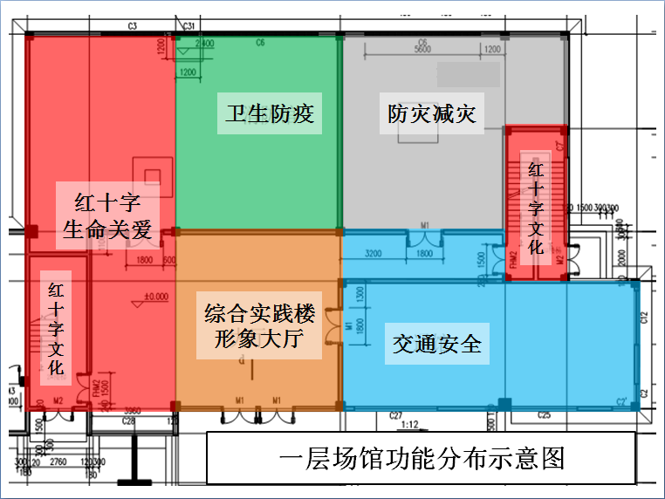

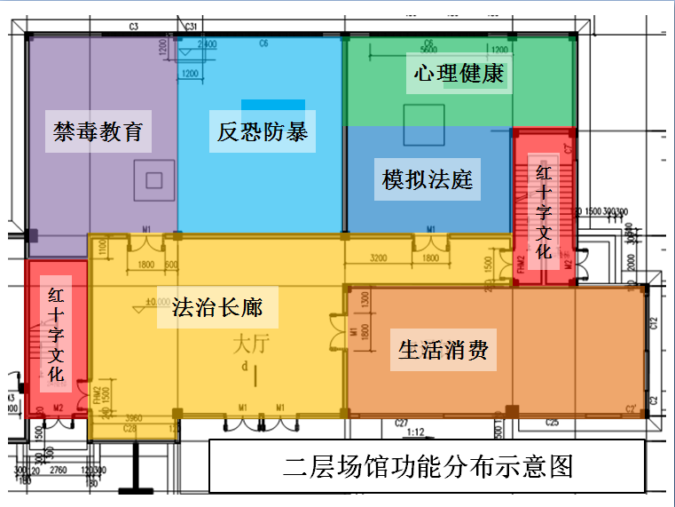

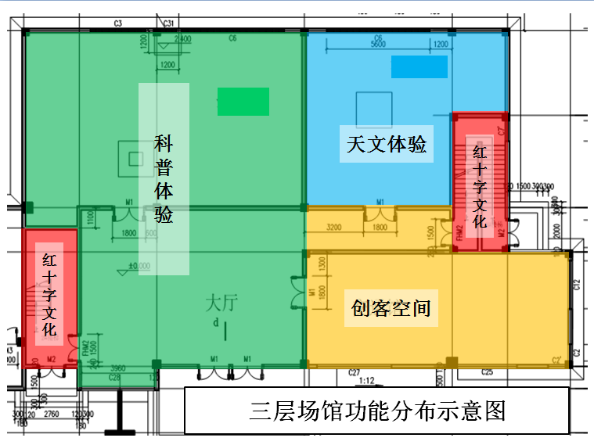
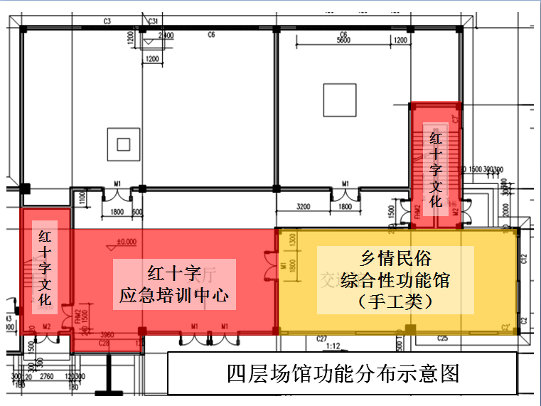

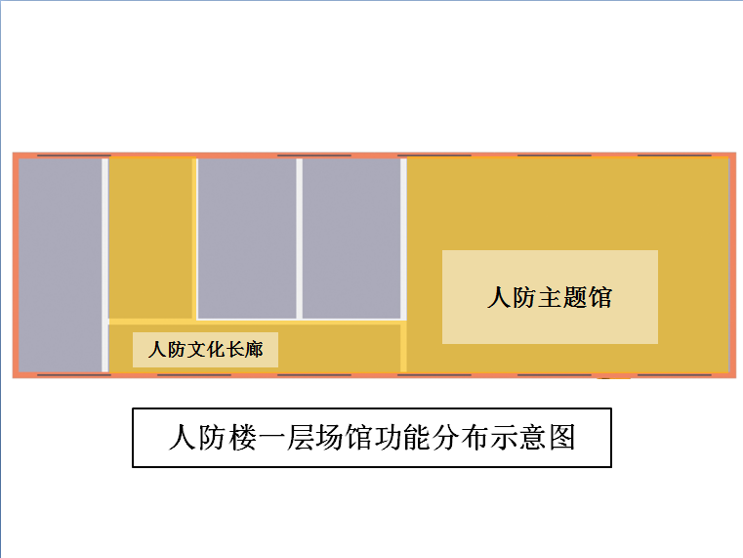

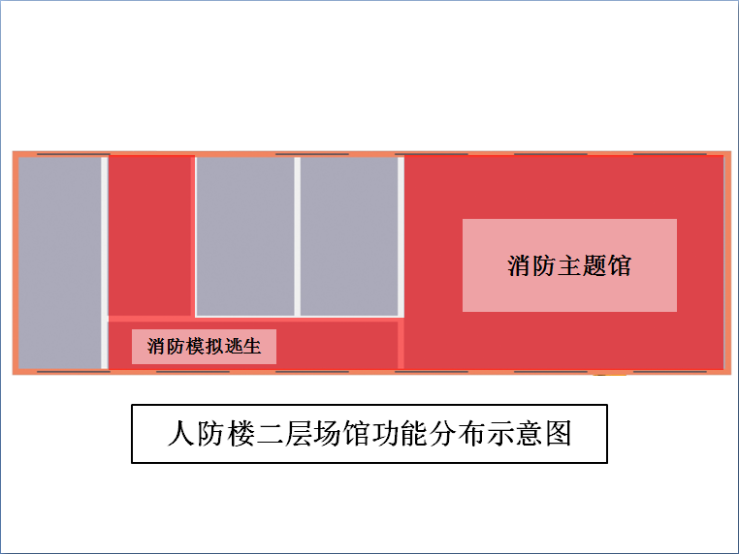

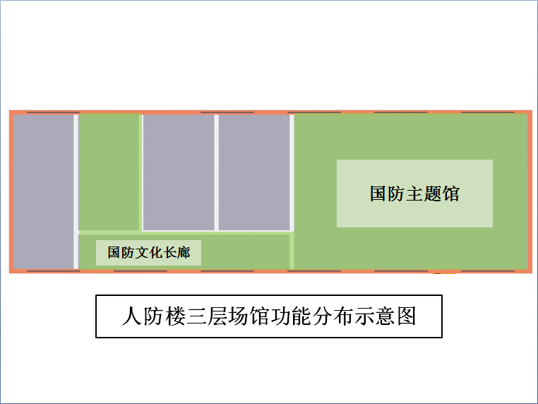
1、一层（中间有梁部分无墙体，可以根据需要进行二次砌墙装修，但图示部分有2个消防箱已经安装完成，设计时应该符合消防的前提下进行布局）
综合实践楼形象大厅：66㎡
交通安全：104㎡
防震减灾馆：86㎡
卫生防疫：74㎡
红十字生命关爱：109㎡
红十字文化楼梯廊（含一二三四层）：176㎡
2、二层（内部已经砌墙（非承重墙），可以根据需要去墙另行设计，但要考虑2个消防箱的布局）
法治长廊：132㎡
生活消费：110㎡
禁毒教育：70㎡
**防暴：73㎡
模拟法庭：40㎡
心理健康：47㎡
3、三层（说明同二层）
科普体验：260㎡
天文体验：86㎡
创客空间：130㎡
4、四层（同一层，无墙体，但白色区域按小报告厅（200人左右）进行设计）
红十字应急培训中心：116㎡
综合性功能馆（风情民俗手工类）：110㎡
人防楼
一层（中间两间灰色的两间房需要充分利用，每间面积20㎡左右，中间有承重墙，可开门，不可以去墙体）
人防主题馆：73㎡
人防文化长廊：30㎡
人防楼二层（同一层）
消防主题馆：73㎡
消防文化长廊：30㎡
人防楼三层（同一层）
国防教育馆：73㎡
国防文化长廊：30㎡

三、设备清单：
长兴县教育实践中心主题馆装修工程参考设备清单(初步）
允许根据设计需要进行增减
序号 | 项目名称 | 建设内容 | 数量 | 单位
一层 | 综合实践楼形象大厅：66㎡
1 |  | 锻铜浮雕主题形象墙 | 1 | 项
2 |  | 大型拼接屏幕墙 | 1 | 项
3 |  | 学生信息智能管理系统 | 1 | 套
4 |  | 图文展板设计与制作 | 0 | 项
5 |  | 环境氛围提升（基础装修） | 0 | ㎡
一层 | 红十字生命关爱109㎡
6 |  | 急救箱体验 | 1 | 套
7 |  | 人的一生 | 1 | 套
8 |  | 优秀的你 | 1 | 套
9 |  | 三观的成长 | 1 | 套
10 |  | 纳悦自我 | 1 | 套
11 |  | 责任与担当 | 1 | 套
12 |  | 我的时光机 | 1 | 套
13 |  | 智慧两捐一体机 | 1 | 套
14 |  | 沉浸式影院 | 1 | 套
15 |  | 应急救护专家 | 1 | 套
16 |  | 活动垫 | 8 | 只
17 |  | 听诊台 | 1 | 张
18 |  | 急救站 | 1 | 套
19 |  | 问诊椅 | 4 | 张
20 |  | 急救箱套装 | 6 | 套
21 |  | 听诊器血压计温度计套装 | 2 | 套
22 |  | 图文展板设计与制作 | 0 | 项
23 |  | 基础装修 | 0 | ㎡
一层 | 红十字文化楼梯廊176㎡
24 |  | 图文展板设计与制作 | 0 | 项
25 |  | 基础装修 | 0 | ㎡
一层 | 卫生防疫74㎡
26 |  | 人体奥秘 | 1 | 套
27 |  | 生理健康（心灵絮语） | 1 | 套
28 |  | 食品安全 | 1 | 套
29 |  | 人体疾病与细菌、病毒 | 1 | 项
30 |  | 维生素家族 | 1 | 项
31 |  | 运动与健康 | 1 | 项
32 |  | 图文展板设计与制作 | 0 | 项
33 |  | 基础装修 | 0 | ㎡
一层 | 交通安全体验馆104㎡
34 |  | 交通标志认识墙 | 0 | 套
35 |  | 交通知识抢答系统 | 1 | 套
36 |  | 模拟交通指挥系统 | 1 | 套
37 |  | 醉酒眼镜 | 4 | 只
38 |  | 大型交通安全棋 | 1 | 套
39 |  | 红绿灯斑马线安全体验系统 | 1 | 套
40 |  | 模拟非机动车骑行 | 2 | 套
41 |  | 动感汽车模拟驾驶器 | 2 | 套
42 |  | VR交通安全体验平台 | 1 | 套
43 |  | 警示柱 | 8 | 只
44 |  | 隔离带 | 1 | 只
45 |  | 路锥 | 4 | 只
46 |  | 图文展板设计与制作 | 0 | 项
47 |  | 基础装修 | 0 | ㎡
一层 | 防震减灾体验馆86㎡
48 |  | VR地震体验平台（9人） | 1 | 套
49 |  | 地震知识抢答系统 | 1 | 套
50 |  | 地震-群灾之首 | 1 | 套
51 |  | 地震模拟演示模型 | 1 | 套
52 |  | 地震波演示模型 | 1 | 套
53 |  | 火山喷发演示模型 | 1 | 套
54 |  | 地球内部构造 | 1 | 套
55 |  | 建筑结构抗震演示装置 | 1 | 套
56 |  | 图文展板设计与制作 | 0 | 项
57 |  | 基础装修 | 0 | ㎡
二层 | 法制长廊132㎡
58 |  | 八部委普法讲话 | 0 | 套
59 |  | 法治时光轴 | 0 | 套
60 |  | 法治树 | 0 | 套
61 |  | 法律百科全书 | 0 | 套
62 |  | 法治迷宫 | 0 | 套
63 |  | 古今法治人物 | 0 | 套
64 |  | 警示案例 | 0 | 套
65 |  | 法治知识抢答系统 | 1 | 套
66 |  | 图文展板设计与制作 | 0 | 项
67 |  | 基础装修 | 0 | ㎡
二层 | 模拟法庭40㎡
68 |  | 法官台 | 1 | 张
69 |  | 书记员台 | 1 | 张
70 |  | 诉讼台 | 2 | 张
71 |  | 法官椅 | 1 | 张
72 |  | 陪审椅 | 2 | 张
73 |  | 诉讼椅书记员椅 | 6 | 张
74 |  | 旁听椅 | 24 | 张
75 |  | 犯人栏 | 1 | 套
76 |  | 法栏 | 1 | 套
77 |  | 法槌 | 1 | 只
78 |  | 高清摄像机 | 1 | 套
79 |  | 声音播放系统 | 1 | 套
80 |  | 国徽 | 1 | 只
81 |  | 标牌 | 13 | 个
82 |  | 服装 | 20 | 套
83 |  | 65寸触摸一体机 | 1 | 台
84 |  | 图文展板设计与制作 | 0 | 项
85 |  | 基础装修 | 0 | ㎡
二层 | 生活消费馆110㎡
86 |  | 消费观养成区 | 1 | 项
87 |  | 消保法体验区 | 1 | 项
88 |  | 超市管理体验区 | 1 | 项
89 |  | 模拟银行 | 1 | 项
90 |  | 图文展板设计与制作 | 0 | 项
91 |  | 基础装修 | 0 | ㎡
二层 | 禁毒教育馆70㎡
92 |  | 认识毒品 | 1 | 套
93 |  | 禁毒VR体验平台 | 1 | 套
94 |  | 虚拟** | 1 | 套
95 |  | **后的你 | 1 | 套
96 |  | 毒品模型展示 | 1 | 套
97 |  | 毒品全息幻影成像 | 1 | 套
98 |  | **状态下的器官展示 | 7 | 组
99 |  | **工具展示 | 1 | 套
100 |  | 仿真**工厂 | 1 | 套
101 |  | 毒品离你有多远-心理测试 | 1 | 套
102 |  | 图文展板设计与制作 | 0 | 项
103 |  | 基础装修 | 0 | ㎡
二层 | **防暴75㎡
104 |  | **防暴知识抢答系统 | 1 | 套
105 |  | **防暴体感互动系统 | 1 | 套
106 |  | **防暴触摸查询 | 1 | 套
107 |  | **防暴工具实物展示 | 3 | 套
108 |  | 常见**装备全息投影装置 | 1 | 套
109 |  | 110报警体验装置 | 1 | 套
110 |  | 液晶拼接大屏 | 1 | 套
111 |  | 图文展板设计与制作 | 0 | 项
112 |  | 基础装修 | 0 | ㎡
二层 | 心理健康47㎡
113 |  | 3D数字心理沙盘 | 2 | 台
114 |  | 智能互动仪 | 1 | 台
115 |  | 击打宣泄仪 | 1 | 台
116 |  | 仿真发声宣泄人 | 1 | 个
117 |  | 硅胶宣泄人 | 1 | 个
118 |  | 宣泄立柱 | 1 | 个
119 |  | 充气宣泄人 | 2 | 个
120 |  | 充气宣泄球 | 2 | 个
121 |  | 充气宣泄棒 | 8 | 根
122 |  | 充气宣泄锤 | 2 | 根
123 |  | 宣泄手套 | 4 | 双
124 |  | 宣泄硅胶面具 | 6 | 个
125 |  | 宣泄壶 | 2 | 个
126 |  | 摔打宣泄球 | 2 | 个
127 |  | 羊角宣泄球 | 2 | 个
128 |  | 惨叫鸡 | 4 | 只
129 |  | 宣泄墙 | 224 | 块
130 |  | 宣泄地板 | 40 | 块
131 |  | 宣泄挂图 | 5 | 幅
132 |  | 宣泄挂图 | 1 | 幅
133 |  | 团体活动圆凳 | 10 | 个
134 |  | 基础装修 | 0 | ㎡
三层 | 科普体验馆260㎡
135 | 声 | 声音看得见 | 1 | 套
136 |  | 声音的三要素 | 1 | 套
137 |  | 声音的罐头 | 1 | 套
138 |  | 无皮鼓 | 1 | 套
139 |  | 双耳效应 | 1 | 套
140 | 光 | 裸眼立体电视 | 1 | 套
141 |  | 光学转盘 | 1 | 套
142 |  | 看得见摸不着（海市蜃楼） | 1 | 套
143 |  | 魔法转盘 | 1 | 套
144 |  | 隐形人 | 1 | 套
145 |  | 光纤阵列 | 1 | 套
146 |  | 彩色手影 | 1 | 套
147 |  | 理实交融系统3.0版本 | 1 | 套
149 | 电磁 | 动态铁粒 | 1 | 套
150 |  | 电动机原理 | 1 | 套
151 |  | 脚踏发电 | 1 | 套
152 |  | 怒发冲冠 | 1 | 套
153 | 力 | 马德堡半球实验 | 1 | 套
154 |  | 能量守恒摆（碰撞） | 1 | 套
155 |  | 小球旅行 | 1 | 套
156 |  | 自己拉自己 | 1 | 套
157 | 数学 | 抛物线 | 1 | 套
158 |  | 勾股定理 | 1 | 套
159 |  | 哥尼斯堡七桥 | 1 | 套
160 | 能源 | 能源知识博览 | 1 | 套
161 |  | 太阳能光伏电站 | 1 | 套
171 |  | 图文展板设计与制作 | 0 | 项
172 |  | 基础装修 | 0 | ㎡
三层 | 天文体验：86㎡
173 |  | 多媒体球幕投影演示（激光系统） | 1 | 套
174 |  | 环幕示教系统 | 1 | 套
175 |  | 球环联动定制 | 1 | 套
176 |  | 天文数字模型 | 1 | 套
177 |  | 日地月运行演示系统 | 1 | 套
178 |  | 日地月运行仪 | 1 | 套
179 |  | 数字化八大行星演示系统 | 1 | 套
180 |  | 大型语音电子星象仪 | 1 | 套
181 |  | 四季星空 | 1 | 套
182 |  | 全天彩色光电星图 | 1 | 套
183 |  | 立体电子星空背景黄道十二宫 | 1 | 套
184 |  | 高度方位星座星图 | 1 | 套
185 |  | 月相演示仪 | 1 | 套
186 |  | 银河演示仪 | 1 | 套
187 |  | 四季星空屏 | 1 | 套
188 |  | 透明天球仪 | 1 | 套
189 |  | 可替换式挂图灯箱1 | 6 | 套
190 |  | 天文知识灯箱片1 | 6 | 套
191 |  | 可替换式挂图灯箱2 | 10 | 套
192 |  | 天文知识灯箱片2 | 10 | 套
193 |  | 图文展板设计与制作 | 0 | 项
194 |  | 基础装修 | 0 | ㎡
三层 | 创客空间：130㎡
195 | 机器人课程 | 大型机器人 | 1 | 个
196 |  | 学生活动桌 | 8 | 张
197 |  | 凳子 | 48 | 张
198 |  | 常见生活创意A | 8 | 套
199 |  | 《科技创新训练营A》 | 8 | 本
200 |  | 常见生活创意B | 8 | 套
201 |  | 《科技创新训练营B》 | 8 | 本
202 |  | 机器人基础套装 | 4 | 套
203 |  | 《机器人基础课程》 | 4 | 本
204 |  | 机器人竞赛套装 | 4 | 套
205 |  | 机器人搬运赛场地地图 | 1 | 套
206 |  | 《机器人竞赛课程》 | 4 | 本
207 |  | 金属格斗机器人 | 1 | 套
208 |  | 金属射击机器人 | 1 | 套
209 |  | 金属格斗机器人配套教学资源 | 1 | 套
210 |  | 科技创新备件包 | 2 | 套
211 |  | 五格零件分拣盒 | 24 | 个
212 | 开源电子 | 《电子魔力百拼1》 | 8 | 本
213 |  | 电子魔力百拼课程视频资源包 | 1 | 套
214 |  | 电子控制技术实验套件（电子魔力百拼） | 8 | 套
215 |  | 交互式可编程创客试验箱（物联网创新传感器平台） | 4 | 套
216 |  | 《磁塔编程创客制作课程》 | 4 | 本
217 | 机床类 | 全金属弓形臂微型安全锯床 | 1 | 台
218 |  | 全金属微型安全金工车床 | 1 | 台
219 |  | 全金属微型安全木工车床 | 1 | 台
220 |  | 全金属万能摇臂微型安全钻床 | 1 | 台
221 |  | 全金属万能摇臂微型安全铣床 | 1 | 台
222 |  | 全金属微型安全磨床 | 1 | 台
223 |  | 全金属微型手持机床 | 4 | 台
224 |  | 全金属万能摇臂微型安全分度机床 | 1 | 台
225 |  | 无极调速弓形臂曲线锯（木工锯床） | 1 | 台
226 |  | 木工工具箱 | 2 | 套
227 |  | 金工工具箱 | 2 | 套
228 |  | 电工工具箱 | 2 | 套
229 |  | 《能工巧匠系列课程》 | 8 | 本
230 |  | 技术与设计制作套件1 | 8 | 套
231 |  | 技术与设计 | 8 | 本
232 |  | 机床耗材包 | 1 | 套
233 |  | 机床制作耗材套装 | 1 | 套
234 |  | 机床教学视频 | 1 | 套
235 | 3D打印 | 3D打印机X6 | 1 | 台
236 |  | 学生用3D打印机 | 4 | 台
237 |  | 3D打印机配套教学资源 | 1 | 套
238 |  | 桌面3D扫描仪 | 1 | 套
239 |  | 3D打印耗材PLA1.75 | 12 | 卷
240 |  | 3D打印耗材PLA3.0 | 12 | 卷
241 |  | 三维设计软件（单机版） | 8 | 套
242 |  | 《3D打印之我的世界》 | 8 | 本
243 |  | 三维抛光机  （PLA模型专用） | 1 | 台
244 |  | 3d打印模型处理工具包 | 4 | 套
245 |  | 3D打印机喷嘴清理不锈钢针 | 2 | 套
246 |  | PLA模型抛光剂 | 2 | 瓶
247 |  | 3D打印模型美化漆 | 2 | 瓶
248 |  | 3D打印机模型粘合剂 | 2 | 瓶
249 |  | 3D打印模型修补粉 | 2 | 瓶
250 |  | 3D打印模型修补粉专用胶 | 2 | 瓶
251 |  | 耐高温美纹纸胶带 | 2 | 卷
252 |  | 展示柜 | 1 | 套
251 |  | 边柜 | 10 | 米
252 |  | 65寸触摸一体机 | 1 | 台
253 |  | 图文展板设计与制作 | 0 | 项
254 |  | 基础装修 | 0 | ㎡
四层 | 红十字应急培训中心：116㎡
255 |  | 心肺复苏模拟 | 2 | 套
256 |  | 急救箱套装 | 6 | 套
257 |  | 定制方凳 | 50 | 只
258 |  | 65寸触摸一体机 | 1 | 台
259 |  | 图文展板设计与制作 | 0 | 项
260 |  | 基础装修 | 0 | ㎡
四层 | 综合性功能馆（风情民俗手工类）：110㎡
261 |  | 活动活动桌 | 8 | 张
262 |  | 学生用凳 | 48 | 张
263 | 纸艺 | 剪纸刻纸工具套装 | 50 | 套
264 |  | 剪纸纸张 | 500 | 张
265 |  | 剪纸纸张 | 200 | 张
266 |  | 练习纸 | 500 | 张
267 |  | 衍纸套装 | 8 | 套
268 | 编织 | 编织工具套装 | 50 | 套
269 |  | 毛线 | 200 | 卷
270 | 烙画 | 烙画工具套装 | 50 | 套
271 |  | 葫芦 | 1000 | 个
272 | 金属丝 | 金属丝diy工具 | 50 | 套
273 |  | 金属丝耗材 | 500 | 卷
274 |  | 展示柜 | 1 | 套
275 |  | 边柜 | 10 | 米
276 |  | 65寸一体机 | 1 | 台
277 |  | 图文展板设计与制作 | 0 | 项
278 |  | 基础装修 | 0 | ㎡
人防1层 | 人防主题馆：73㎡
279 |  | 战争警示录 | 1 | 项
280 |  | 警报器实物展示 | 1 | 组
281 |  | 多媒体防空警报辨识 | 1 | 套
282 |  | 你身边的人防工程 | 1 | 项
283 |  | 人防备战与应急救援演示 | 1 | 项
284 |  | 图文展板设计与制作 | 0 | 项
285 |  | 基础装修 | 0 | ㎡
人防1层 | 人防文化长廊：30㎡
286 |  | 图文展板设计与制作 | 0 | 项
287 |  | 基础装修 | 0 | ㎡
人防2层 | 消防主题馆：73㎡
288 |  | 电控消防装备器材展示系统 | 1 | 套
289 |  | 消防安全知识抢答 | 1 | 套
290 |  | 消防标志识别墙 | 1 | 套
291 |  | 典型火灾案例 | 1 | 套
292 |  | 智能厨房火灾隐患排查体验装置 | 1 | 套
293 |  | 模拟119报警体验装置 | 1 | 套
294 |  | 模拟灭火体验装置 | 1 | 套
295 |  | 楼宇火灾自动报警与联动演示系统 | 1 | 套
296 |  | 超级消防员 | 1 | 套
297 |  | 烟热逃生体验系统1 | 1 | 套
298 |  | 结绳训练 | 1 | 套
299 |  | 安全出口指示灯 | 1 | 个
300 |  | 图文展板设计与制作 | 0 | 项
301 |  | 基础装修 | 0 | ㎡
人防2层 | 消防文化长廊：30㎡
302 |  | 烟热逃生体验系统2 | 1 | 项
303 |  | 图文展板设计与制作 | 0 | 项
304 |  | 基础装修 | 0 | ㎡
人防3层 | 国防教育馆：73㎡
305 |  | 起倒靶 | 15 | 套
306 |  | 歼20战斗机模型 | 1 | 套
307 |  | 武直十模型 | 1 | 套
308 |  | 航空母舰军事模型 | 1 | 套
309 |  | 主战坦克模型 | 1 | 套
310 |  | 东风21D导弹车模型 | 1 | 套
311 |  | 海陆130炮弹 | 1 | 套
312 |  | 图文展板设计与制作 | 0 | 项
313 |  | 基础装修 | 0 | ㎡
人防3层 | 国防文化长廊：30㎡
314 |  | 图文展板设计与制作 | 0 | 项
315 |  | 基础装修 | 0 | ㎡

第三章 磋商须知
前附表
序号 | 内容、要求
1 | 项目名称：长兴县教育实践中心主题场馆内部设计服务采购
2 | 采购内容：具体详见磋商需求
3 | 磋商报价及费用：1、本项目磋商应以人民币报价；2、不论磋商结果如何，供应商均应自行承担所有与磋商有关的全部费用。
4 | 磋商保证金金额：人民币5000.00元整。应按《竞争性磋商公告》第九条规定交纳。
5 | 现场踏勘：自行踏勘。因未踏勘现场而造成的一切损失由供应商自行承担。
6 | 答疑与澄清：供应商如认为竞争性磋商文件表述不清晰、存在歧视性、排他性或者其他违法内容的，应当于2019年 月 日16时前一次性提出，以书面形式要求招标采购单位作出书面解释、澄清或者向招标采购单位提出书面质疑；招标采购单位将于规定时间前将答疑内容以传真或网上发布公告的形式通知所有已报名的供应商；答疑内容是竞争性磋商文件的组成部分；因其他紧急情况影响本项目正常招标活动的，采购单位将于磋商截止日期5天前书面通知所有已报名的供应商。
7 | 采购预算：25万元。各磋商供应商报价超出采购预算，其响应文件作无效标处理。
8 | 竞争性磋商响应文件组成：磋商响应文件须提供正本 1 份；副本 3 份。
9 | 磋商截止时间：2019年 月 日 时 分  磋商响应文件递交地点：长兴县公共资源交易中心（长兴县龙山街道锦绣路8号市民服务中心4楼）开标室（届时详见四楼大屏公告栏）
10 | 磋商时间：2019年 月 日 时 分  磋商地点：长兴县公共资源交易中心（长兴县龙山街道锦绣路8号市民服务中心4楼）开标室（届时详见四楼大屏公告栏）
11 | 成交办法：本次竞争性磋商采用符合要求和服务，综合得分最高的确定成交供应商。
12 | 成交公示：评标结束后2天内，成交公示发布于“浙江省政府采购网”（http://www.zjzfcg.gov.cn/）、“长兴县公共资源交易中心网”（http://www.cxztb.gov.cn:8081/cxweb/）
13 | 磋商保证金退还（不计息）：除竞争性磋商文件规定不予退还保证金的情形外，成交通知书发出后7个工作日内退还。请供应商在成交公示结束后7个工作日内提供退还保证金的收据（加盖财务专用章）和本单位开户银行及帐号，采购代理机构在收到退还保证金收据后以电汇或转帐方式将其退还。
14 | 履约保证金的收取及退还: 成交供应商签订合同时必须已经向采购人提交合同金额10%的履约保证金，在成交供应商按合同约定竣工验收合格后自动转为项目质保金。
15 | 签订合同时间：成交通知书发出后7日内。
16 | 付款方式：采购专户支付
17 | 竞争性磋商响应文件有效期： 90 天
▲18 | 供应商应派法定代表人（携带身份证原件）或授权代表（携带法定代表人授权委托书及身份证原件）参加竞争性磋商会议。  原件的提交：企业法人营业执照、资质证书以及资信评分涉及的原件单独密封（在密封袋表面以清单方式标明所提供文件名称数量），同竞争性磋商响应文件在磋商截止时间前一并提交。在磋商截止日期和时间后送达的采购代理机构将拒绝接收。  其中企业法人营业执照、资质证书由采购人或采购人委托代理机构在磋商前审核，有任何一项原件审核未通过或缺项的，资格审核不合格，磋商响应文件按无效处理，不能参与下一步磋商活动。  如供应商的各类证书原件正在变更、年检的，须有相应的行业管理部门出具书面证明（原件），并注明证书主要相关内容。
19 | 解释：本竞争性磋商文件的解释权属于招标采购单位。
一、说明
（一）总则
1、本次磋商工作是按照《中华人民共和国政府采购法》等相关规定组织和实施。
2、无论磋商过程中的做法和结果如何，供应商自行承担磋商活动中所发生的全部费用。
（二）合格供应商
1、符合《中华人民共和国政府采购法》第二十二条和浙财采监【2013】24号《关于规范政府采购供应商资格设定及资格审查的通知》第六条规定，且未被“信用中国”（www.creditchina.gov.cn）、“中国政府采购网”（www.ccgp.gov.cn）列入失信被执行人、重大税收违法案件当事人名单、政府采购严重违法失信行为记录名单。
2、▲供应商的特定条件：详见竞争性磋商公告；
（三）定义
1、“采购单位”系指长兴县教育实践中心。
2、“采购代理机构”系指受采购单位委托组织磋商的浙江卓宏建设项目管理有限公司。
3、“招标采购单位”系指组织本次磋商的分散委托代理机构和采购单位。
4、“供应商”是指向采购单位提供竞争性磋商响应文件所叙述的合格竞标单位。
5、“▲”系指实质性要求条款，供应商必须做出实质性响应。
二、竞争性磋商文件
（一）竞争性磋商文件组成
竞争性磋商文件由总目录所列内容组成。
（二）竞争性磋商文件的澄清
供应商如发现竞争性磋商文件中内容存在含糊不清、相互矛盾、多种含义以及歧视性不公正条款或违法、违规等有疑点要求澄清的，请在“磋商须知”规定的时间内把所需答疑的问题以书面形式（盖单位公章）提交至采购代理机构，逾期不得再对竞争性磋商文件的条款提出疑问，由此而导致供应商不成交或成交后产生不利因素的，责任由供应商自负。
（三）竞争性磋商文件的修改
1、在竞争性磋商文件提交截止时间前，招标采购单位有权修改竞争性磋商文件，并以书面形式通知所有参加磋商的供应商。修改文件作为竞争性磋商文件的补充和组成部分，对所有供应商均有约束力。
2、为使供应商有足够的时间按修改文件要求修正供应商竞争性磋商响应文件，招标采购单位可视情推迟供应商竞争性磋商文件提交截止时间和磋商时间，并将此变更通知各供应商。
3、竞争性磋商文件的澄清、修改、补充等内容均以书面明确的内容为准。当竞争性磋商文件与竞争性磋商文件的澄清、修改、补充等在同一内容的表述上不一致时，以最后发出的书面文件为准。
三、供应商竞争性磋商响应文件的编制
（一）供应商竞争性磋商响应文件格式
1、供应商应按竞争性磋商文件中所提出的格式要求编制。
2、本次供应商竞争性磋商响应文件所用的纸张一律采用A4型纸，相关内容需打印或用不退色的墨水填写。
3、供应商竞争性磋商响应文件使用的度量衡单位，均采用中华人民共和国法定计量单位（除规范另有规定外）。
4、供应商应仔细阅读竞争性磋商文件中的所有内容，按竞争性磋商文件要求详细编制供应商竞争性磋商响应文件，并保证供应商竞争性磋商响应文件的正确性和真实性，所有文件资料必须是针对本次磋商。
5、供应商竞争性磋商响应文件如有错漏必须修改，修改处须加盖单位公章或校正章。
6、由于字迹模糊或表达不清所引起的后果由供应商自负。
7、不按竞争性磋商文件要求密封的供应商竞争性磋商响应文件将被拒绝。
（二）供应商竞争性磋商响应文件的组成：（以下表式供参考，如有不符可稍作修改，但不得对实质性内容进行更改）
1、报价文件：
（1）竞标函；
（2）磋商报价一览表；
（3）磋商报价明细表；
（4）供应商针对报价需要说明的其他文件和说明（格式自拟）
2、资信及商务部分
（1）磋商声明书；
（2）法定代表人授权委托书；
（3）磋商保证金；
（4）供应商情况介绍（技术力量、从业经历、经营状况等，格式自拟）；
（5）资格资信证明文件（营业执照、资质证书等，复印件加盖公章）；
（6）类似成功案例的业绩证明（供应商类似项目实施情况一览表、合同复印件、用户验收报告、用户评价）
（7）售后服务承诺书；
（8）供应商需要说明的其他文件和说明（格式自拟）；
3、技术部分：
（1）项目实施方案（依据教育部《中小学综合实践活动课程指导纲要》和中国学生发展核心素养的要求，结合我国当前综合实践课程发展趋势、综合实践教育装备条件和场馆实际状况，因地制宜，科学合理地编制综合实践场馆规划概念性方案）；
（2）效果图及采购清单（提供综合布置效果图和采购清单，采购清单包含设备详细参数和各分项预算价格）；
（3）项目实施人员配备情况；
（4）保证进度的计划和质量的管理；
（5）售后服务的内容和措施；
（6）供应商需要说明的其他文件和说明（格式自拟）。
▲注：法定代表人授权委托书、磋商声明书、竞标函、磋商报价一览表必须由法定代表人签名并加盖单位公章。
（三）供应商磋商响应文件内容填写说明
1、所有报价均应使用人民币（元）表示；
2、供应商应按本次磋商项目进行报价，不得缺项和漏项；
3、供应商应按竞争性磋商文件规定的，只允许有一个报价，任何有选择性的报价，将不予接受；
4、供应商的最终报价由供应商自担全部风险责任；
5、各供应商拟采取的竞争措施和提供给采购人的优惠条件应在磋商响应文件中列明；
6、供应商所有优惠条件和优惠费用不得降低和影响本项目质量；
7、报价大写与小写不符时以大写为准；
8、供应商对竞争性磋商文件里有关磋商报价的全部内容应仔细确认，若有个别异议，应在开标前提出修改意见，否则视同全部确认。
▲（四）磋商保证金
1、磋商保证金为磋商文件的组成部分之一；
2、供应商应按磋商须知前附表第4项的要求提交磋商保证金；
3、未按规定提交磋商保证金的竞标，将被视为无效竞标；
4、采购代理机构在成交通知书发出后5个工作日内退还未成交供应商的磋商保证金，在采购合同签订后7个工作日内退还成交供应商的磋商保证金（不计利息）；
5、磋商保证金退还方式：在供应商符合保证金退还条件后，采购代理机构将以转帐方式退还至供应商账户（不计利息）；
6、下列任何情况发生时，磋商保证金将被没收：
（1）供应商在磋商有效期内无故撤回其磋商响应文件的；
（2）供应商无故未参加开标会议的；
（3）成交供应商在规定的期限内不按竞争性磋商文件要求签订合同的；
（4）成交供应商将成交项目转让给他人，或者在磋商响应文件中未说明，且未经采购单位和政府采购监管单位同意，将成交项目分包给他人的；
（5）提供虚假的磋商响应文件；
（6）其他因素给采购人或代理机构造成损失的。
（五）磋商有效期
1、磋商响应文件的有效期为磋商截止之日后的90日历天。
2、特殊情况下，在磋商有效期满之前，采购单位可以书面形式要求供应商同意延长磋商有效期。供应商可以以书面形式拒绝或接受上述要求。对于拒绝上述要求的供应商，其磋商保证金不被没收。对于接受该要求的供应商，采购单位既不要求也不允许其修改磋商响应文件，但将要求其相应延长磋商有效期，有关退还和没收磋商保证金的规定在磋商有效期的延长期内继续有效。
（六）磋商响应文件的签署及规定
1、供应商应编制一式 4份磋商响应文件，其中正本 1 份，副本 3 份，每份磋商响应文件应清楚地标明“正本”或“副本”； ，一旦正本与副本不符，以正本为准。
2、磋商响应文件的正本与副本均应采用A4纸打印，字迹清晰，易于辨认，并装订成册。
3、除供应商对错处作必要修改外，磋商响应文件中不许加行涂抹或改写。任何行间插字、涂改和增删，必须由法定代表人或其授权代表人在旁边签字盖章才有效。否则，作无效标处理。
4、电报、电话、传真形式的竞标概不接受。
四、磋商响应文件的密封与递交
（一）磋商响应文件的密封与标记
1、供应商应将磋商响应文件正本和所有副本用单独的信封密封，且在信封上标明“正本”、“副本”的字样；
（1）信封上应注明：
A）供应商名称，并在封袋骑缝处加盖公章。如因标注不清而产生的后果由供应商自行负责。
B）项目编号、项目名称、正本或副本及“在 年 月 日 时 分之前不得启封”的字样。
（2）如果封袋未按上述要求密封或加写标记，招标采购单位有权拒收。
2、供应商的法定代表人授权书及代理人身份证（原件），在开标时需再单独提交一份给采购人，以便对供应商资格进行审核。
3、未按上述规定提交的磋商响应文件，一切后果由供应商负责。
（二）递交磋商响应文件的地点与截止日期
1、磋商响应文件递交的地点：长兴县公共资源交易中心（长兴县龙山街道锦绣路8号市民服务中心4楼）开标室（届时详见四楼大屏公告栏）
2、磋商响应文件递交截止日期：2019年 月 日 时 分前。
3、因竞争性磋商文件的修改推迟磋商截止日期时，则按采购代理机构另行通知规定的时间递交。
4、磋商响应文件应在磋商截止时间前派人送达指定地点。
5、电报、电话、传真形式的竞标概不接受。
6、采购代理机构对磋商响应文件送达过程中的遗失或损坏不负责任。
（三）迟交的磋商响应文件
采购代理机构将拒绝接收在磋商截止日期和时间后送达的磋商响应文件。
（四）磋商响应文件的补充与修改
1、供应商在竞争性磋商文件要求提交磋商响应文件的截止时间前，可以补充、修改或撤回已提交的磋商响应文件，并书面通知采购人。补充、修改的内容为磋商响应文件的组成部分。
2、供应商对磋商响应文件的补充、修改的内容应按磋商文件编制的规定和磋商文件的密封和标记的规定进行准备、密封、标注和递送。
3、磋商截止日期后不得修改磋商响应文件。
4、供应商不得在磋商截止日起至磋商有效期规定的磋商响应文件有效期满前撤回磋商响应文件，否则没收其磋商保证金。
五、磋商规则、程序
（一）磋商规则
1、采购代理机构将于磋商须知前附表规定的时间和地点召开磋商会，所有供应商均应准时参加磋商会。参加磋商会的供应商的法定代表人或其授权代理人应出具其有效身份证明、授权委托书，供应商的法定代表人或其授权代理人未参加磋商会或迟到的，事后不得对采购相关人员、开标过程和开标结果提出异议；
2、磋商会由采购代理机构主持。
3、对供应商的磋商响应文件出现下列情况之一的，按照无效竞标处理：
3.1磋商响应文件逾期送达或未按规定的地点送达的；
3.2未按磋商文件规定交纳磋商保证金的；
3.3未按照磋商文件规定的要求密封、签署、盖章、装订的；
3.4不具备磋商文件中规定的资格条件要求的；
3.5供应商提交两份或两份以上内容不同的磋商响应文件，或在一份磋商响应文件中对同一采购项目有两个或两个以上报价的；
3.6磋商响应文件载明的采购项目完成期限超过磋商文件规定的期限，采购人不能接受的；
3.7磋商响应文件载明的采购项目磋商有效期、服务质保期少于磋商文件规定期限的；
3.8磋商响应文件未响应磋商文件规定的付款方式的；
3.9磋商响应文件的货物或服务技术规范、技术标准明显不符合国家强制性要求的；
3.10磋商响应文件字迹模糊辨认不清的（磋商小组一致认为难以确认）；
3.11供应商的法定代表人或其授权代理人未能准时参加开标会议的；
3.12磋商时供应商的法定代表人或其授权代理人未能当场出具有效身份证明的；
3.13超出经营范围竞标的；
3.14提供不真实资料的；
3.15不符合法律、法规和磋商文件规定的其他实质性要求（磋商小组一致认定）的；
3.16竞标服务的服务指标、参数等存在实质性偏离（磋商小组一致认定）的；
3.17报价评审过程中，评标委员会发现供应商的报价明显低于其他投标报价的，使得其投标报价可能低于其成本的，应当要求该供应商作出书面说明并提供相关证明材料，供应商不能合理说明或不能提供证明材料的；
3.18最低报价低于所有有效报价平均值15%（含）以上的供应商，要求其列出详细的成本分析，并提供相关证明材料，供应商不能合理说明或不能提供证明材料的。
3.19竞标价高于本项目限价的；
3.20法律、法规、规章及省级以上规范性文件等规定的其他情形。
（二） 磋商小组与磋商原则
磋商小组由采购单位依法组建，负责磋商活动。磋商小组遵循公开、公平、公正、科学合理，竞争择优的原则。
磋商小组由3人组成，磋商小组负责对磋商响应文件进行审查、质疑、评估、比较及确定成交候选人
（三）磋商过程的保密
1、磋商会开始后，直至授予成交供应商合同为止，凡属于对磋商响应文件的审查、澄清、评判和比较的有关资料、成交候选供应商的推荐情况及与磋商有关的其他任何情况均依法严格保密。
2、在磋商响应文件的评判和比较、成交候选供应商推荐以及授予合同的过程中，供应商向招标采购单位和磋商小组施加影响的任何行为，都将会导致其磋商被拒绝。
3、磋商小组分别与各供应商进行商务、技术及价格磋商、在磋商过程中，磋商小组成员不得透露其他供应商的磋商信息，严守商业秘密。
（四）磋商响应文件的澄清
为有助于磋商响应文件的审查、评判和比较，磋商小组可以书面形式要求供应商对磋商响应文件含义不明确的内容作必要的澄清或说明，供应商应采用书面形式进行澄清、说明或承诺。
（五）磋商程序与方法
1、资格性审查
采购人或采购人委托代理机构依据法律、法规和磋商文件规定，对磋商响应文件中的资格证明、磋商保证金等进行审查，以确定供应商是否具备磋商资格。
2、初步审查
磋商小组对通过资格性检查的供应商进行符合性检查。依据磋商文件的规定，从磋商响应文件的有效性、完整性和对磋商响应文件的响应程度进行初步审查，以确定是否对磋商文件的实质性要求作出响应。
3、评审过程中磋商供应商有义务对磋商小组提出就磋商响应文件中含义不明确、同类问题表述不一致或者有明显的文字和计算错误的内容进行澄清、说明、或者纠正。并在磋商结束前，对澄清、说明或者纠正的相关内容以书面形式进行最终确认承诺，并由磋商供应商代表签字，但不得改变磋商响应文件的实质性内容。供应商的澄清、说明或者更正应当由法定代表人或其授权代表签字或者加盖公章。由授权代表签字的，应当附法定代表人授权书。供应商为自然人的，应当由本人签字并附身份证明。
▲4、经澄清后，若偏差仍存在，且不可接受，磋商供应商则被认为是“没有实质性响应竞争性磋商文件要求”，其磋商不进入下一步评审。
5、磋商响应文件计算错误的修正
5.1磋商响应文件中磋商报价一览表内容与磋商响应文件中磋商分项报价表内容不一致的，以磋商报价一览表为准；
5.2磋商响应文件的大写金额和小写金额不一致的，以大写金额为准；
5.3总价金额与按单价汇总金额不一致的，以单价金额计算结果为准;
5.4单价金额小数点有明显错位的，应以总价为准，并修改单价；
5.5对不同文字文本磋商响应文件的解释发生异议的，以中文文本为准。
6、磋商小组所有成员将遵循“公开、公平、公正”的原则，采用相同的程序和标准，所有成员按顺序与单一供应商分别进行单独封闭式磋商。磋商内容包括服务价格、服务质量水平和保障措施、服务期限、服务方案、履约能力、付款方式等方面进行磋商和综合分析考评，以确定是否满足采购要求。在磋商过程中，磋商的任何一方都不得透露与磋商有关的其他供应商的技术资料、价格和其他信息。磋商供应商在磋商过程中应当当场作出答复的同时，须对磋商中所涉及的澄清、修改、承诺等补充资料等在规定的时间内以书面文件形式提交至磋商小组，其书面文件必须由供应商的法定代表人或其授权代理人签字（或签章），作为磋商响应文件的补充。如该供应商成为成交供应商，则该供应商的磋商响应文件（含所有补充资料）将作为合同的组成部分。
7、磋商结束后，磋商小组将要求所有实质上响应的磋商供应商在规定的时间内，以书面形式统一进行最后报价，原则上最终报价不能更改。超过规定时间提交的报价应当作为无效处理。在磋商内容和需求不变的情况下，最终报价不能高于前轮报价和预算价，高出的报价将作为无效标处理。
8、确定成交供应商
8.1在全部满足磋商文件实质性要求的前提下，按综合得分高低确定成交供应商。
8.2采购代理机构应当在磋商结束后二个工作日内将磋商评审报告送采购人确认。
8.3采购人应当在收到磋商评审报告后五个工作日内，按照磋商评审报告中推荐的排列顺序依法确定成交供应商。
8.4替补候选人的设定与使用：第一成交候选人放弃成交或者因不可抗力提出不能履行合同，采购人可以确定第二成交候选人为成交供应商。
9、成交公告
采购代理机构应当在收到采购人书面确定的成交供应商通知后将成交结果在原发布磋商公告的媒体上予以公告。公告期按有关规定执行。
10、成交通知
10.1在成交公示期满后，由采购人向成交供应商发出成交通知书并同时通知落标人；
10.2成交通知书为双方签订合同的依据；
10.3成交供应商应根据成交通知书中规定的时间内，由法定代表人或其授权代理人与采购人签订合同。
11、废标
在磋商中，出现下列情形之一的，应予废标：
11.1出现影响采购公正的违法、违规行为的；
11.2因重大变故，采购任务取消的;
11.3供应商的报价均超采购预算的，采购人不能支付的;
11.4法律、法规、规章等规定的其他情形除外。
废标后，招标采购单位将废标理由通知所有供应商。
本磋商规则及程序只适用于“长兴县教育实践中心主题场馆内部设计服务采购竞争性磋商文件”。
（六）授予合同
1、 授予合同的依据
1.1 采购单位签发的成交通知书；
1.2 磋商文件、磋商文件的修改及补充通知（函）；
1.3 磋商文件和磋商时供应商作出的书面澄清、说明、纠正、承诺等；
2、合同签订
2.1 成交供应商与采购人应持有效证明文书，按成交通知书中规定的时间、地点签订合同，否则应承担相应的法律责任。
2.2 磋商文件、成交供应商的磋商响应文件及磋商过程中有关澄清文件和承诺均为合同附件。
2.3 采购人与成交供应商将根据《中华人民共和国合同法》的规定，依据磋商文件和成交供应商的磋商响应文件签订书面合同。
2.4 采购人如不与成交供应商订立合同，或者采购人、成交供应商订立背离合同实质性内容的协议，由政府有关部门责令改正，同时依法承担相应法律责任；
2.5 成交供应商如不按规定与采购人订立合同，则采购单位将废除授标，保证金不予退还，给采购单位造成的损失超过竞标担保数额的，还应当对超过部分予以赔偿，同时依法承担相应法律责任。
2.6 成交供应商应当按照合同约定履行义务，完成成交项目各项工作，不得将成交项目违法转让（转包）给他人；
2.7如果成交供应商未能遵守上述2.5条的规定，则可取消其成交资格，并没收磋商保证金。在此情况下，可将合同授予排序在成交供应商之后的第一位成交候选供应商。
2.8自合同签订之日起七个工作日内，成交供应商需将合同副本分别送县政府采购办公室和采购代理机构备案。
3、 履约保证金
3.1 成交供应商在领取成交通知书时，应向采购单位提交合同总价10%的履约保证金。
3.2 履约保证金退还方式：供应商符合保证金退还条件，采购单位在收到供应商开具的收据后将以支票、汇票、电汇三种方式之一退还至原成交供应商帐户。
3.3 履约保证金自交纳之日起，至采购项目验收合格之日有效。

第四章 评标办法及评分标准
为公正、公平、科学地选择成交供应商，根据《中华人民共和国政府采购法》等有关法律法规的规定，并结合本项目的实际，制定本办法。
本办法适用于长兴县教育实践中心主题场馆内部设计服务采购的评标。
一、开标
1、招标采购单位在竞争性磋商公告规定的时间和地点且有供应商代表在场的情况下公开开标，参加开标的供应商代表应签名报到以证明其出席。
2、开标时，采购代理机构应确认磋商响应文件密封情况。
二、磋商小组
招标采购单位将根据磋商项目的特点，依照《中华人民共和国政府采购法》的有关规定组建由三人组成的磋商小组，其成员由经济、技术等方面的专家以及采购人的代表组成，并由磋商小组推选评委负责人。
三、评标内容与方法
评标办法：综合评分法
（一）评标方法说明：
磋商小组可以根据磋商文件的要求和现场磋商的情况，分轮对采购需求和磋商要点进行相应修改和完善，并根据参加磋商供应商的情况和对磋商文件的响应程度，与供应商进行磋商，并对未响应的供应商予以淘汰，最后一轮磋商结束后由入围供应商在规定的时间内一次性最终报价。磋商小组根据符合采购需求、质量和服务相等的原则，按最后一轮磋商结束后入围供应商报价进行价格分的评定。
本次评标采用综合评分法，总分为100分，其中价格分30分、技术、商务、资信共70分。合格供应商的评标得分为各项目汇总得分，成交候选资格按评标得分由高到低顺序排列，得分相同的，按投标报价由低到高顺序排列，得分且投标报价相同的，按技术得分由高到低顺序排列。排名第一的供应商为成交候选人，排名第二的供应商为候补成交候选人。评分过程中采用四舍五入法，并保留2位小数。
供应商评标综合得分=价格分+（技术分+商务、资信分）
（二）评标内容、评定办法：
（1）价格分（投标报价）评定：30分
价格分采用低价优先法计算，按最后一轮谈判结束后入围供应商报价进行价格分的评定取所有有效供应商中满足磋商响应文件要求且最后报价最低的供应商的价格为评标基准价，其他供应商的价格分按照下列公式计算：
投标报价得分=（评标基准价/投标报价）×30%×100
（2）技术、商务、资信分评定：70分
技术、商务、资信分按照磋商小组成员的独立评分结果汇总数的算术平均分计算，计算公式为：
技术、商务、资信分=磋商小组所有成员评分合计数/磋商小组组成人
附件：评分表格式（技术、商务、资信分，共70分）
序号 | 评审项 | 评审内容 | 评分标准 | 分值
1 | 项目经验 | 相关业绩 | 投标人自2016年1月1日至今有主题场馆、博物馆、大型展厅等类似项目设计业绩的每项得2分，本项最高可得8分。（须提供合同原件核查，否则不得分）。 | 0-8分
2 | 项目实施方案 | 概念性方案 | 依据教育部《中小学综合实践活动课程指导纲要》和中国学生发展核心素养的要求，结合我国当前综合实践课程发展趋势、综合实践教育装备条件和场馆实际状况，因地制宜，科学合理地编制综合实践场馆规划概念性方案。场馆是否形成一个主题——生命生存（以红十字会文件要求为主线）。优的得20～12分，良的得11～7分，一般的6～0分。 | 0-20分
 |  | 效果图及设备采购清单建议 | 提供综合布置效果图和采购清单，采购清单包含设备详细参数和各分项预算价格。每个分项场馆至少四张不同视角效果图。根据布置效果图和采购清单的科学合理性，优的得20～12分，良的得11～7分，一般的得6～0分。 | 0-20分
 |  | 人员配备 | 根据投标人为本项目配备的人员情况，优的得7～5分，良的得4～2，一般的得1～0分。（须提供人员资质或职称证书原件备查，否则不得分） | 0-7分
 |  | 进度计划和质量管理 | 根据各投标人进度安排计划、质量管理的科学性、合理性等进行比较打分。优的得4-6分，良的得2-4分，一般的0-2分。 | 0-6分
3 | 荣誉资质 |  | 具有县级以上建筑装饰协会获奖证书的，每提供一个得1分，最高得5分。（须提供证书原件备查，否则不得分） | 0-5分
4 | 磋商响应文件制作 |  | 根据投标文件是否编排有序、装订整齐、书面整洁、内容详实，投标文件是否按采购文件的编制要求制作目录和页码等情况酌情给分。（0-2分） | 0-2分
5 | 政策分 |  | 1.投标人属于小微企业的，由投标人提供相关证明材料，得1分；  2.投标人按规定享受其他国家政策支持、扶持的（如投标人属于监狱和戒毒企业或残疾人福利性单位（出具残疾人福利性单位声明函），且符合财库[2014]68号和财库[2017]141号要求）或其他政府采购扶持企业，由投标人提供相关法律法规依据、证明材料，得1分。  政策分加分需由投标人提供相关证明资料及法律依据（提供小微企业名录官网截图和小微企业声明函加盖单位公章），如未提供则不得加分。 | 0-2
磋商小组根据以上各项内容综合考察后，按综合得分由高到低排列，推荐入围供应商，而不单纯以报价高低作为推荐入围供应商的唯一依据，最终经采购单位审核后，确定入围供应商。
第五章 合同主要条款（仅供参考）
甲方（委托方）：
乙方（委托方）：
甲方因装修工程的需要，委托乙方进行长兴县教育实践中心主题场馆内部设计，经双方协商一致，签订本合同。
一、设计工程概括
1、设计工程名称： 长兴县教育实践中心主题场馆内部设计
2、设计工程地点： 长兴县教育实践中心新建综合实践楼场馆和原人防大楼场馆
3、设计工程面积约：
4、设计工程范围： 所提供的场所主题馆1-4层为土胚房，人防教学楼的内部为简单的白墙（需要重新粉刷或者重新装修设计）
二、设计时间
1、设计期限：
① 服务时间：2019年xx月xx日前，完成施工图纸，并提供施工图蓝图12份（需要联合图审通过），另提供定稿效果图和采购清单各一套，采购清单包含设备详细参数和各分项预算价格。
② 根据现场施工实际，对调整的地方需要二次出图，价格包含在内不另收费。
三、提交成果
序号：
图纸名称：
份数：
内容要求：
提交时间：
1、装修设计方案 套
平面、天花、主要立面、效果图、 年 月 日前
2、装修施工图 套
平面、天花、立面、剖面、大样、 年 月 日前
备注：
1、《装修施工图》为AutoCAD文件且应达到施工队依图施工之深度，效果图张数双方协商；
2、上述设计成果应提交打印文档一份。
四、双方责任
1、甲方应按合同规定及时支付设计费。
2、甲方应将设计要求准确、简明扼要的告知乙方设计人员，并不得随意变更（除了合理的变更）。
3、乙方须按合同规定的时间提交设计图纸。
4、乙方应本着认真负责的精神，按照甲方的要求完成设计。
5、若甲方未能按时支付设计费，乙方有权拒绝甲方提出的下一步工作要求。
五、设计费金额、支付时间与方式
1、设计费总额：人民币（大写） （￥ 元）
2、支付方式：合同签订后，初步设计完成经甲方确认后支付合同总价的30%，正式施工图出具后付至合同总价的90%，项目验收合格后付清。
六、违约责任和争议的解决
1、甲方在乙方提供有关设计图纸后，未在合同规定的期限内支付设计费，或乙方无特殊情况延迟交付图纸，均应视为违反合同约定。按每日人民币 500 元予以处罚。
2、合同生效后，甲、乙方无故要求终止或解除合同时，应以双倍定金赔偿无过错方（不可抗力除外）。
3、因本合同引起的或本合同有关的任何争议，由合同各方协商解决，也可由有关部门调解。协商或调解不成的，应向本合同签订地（ 市 区）所在地有管辖权的人民法院起诉。
七、合同效力
1、本合同一式陆份，合同各方各执贰份，县政府采购办公室执壹份，采购代理公司执壹份。各份合同文本具有同等法律效力。
2、本合同经各方签署后生效。

甲方： （盖章） 乙方： （盖章）

法定代表人或其委托代理人： 法定代表人或其委托代理人：
（签字） （签字）

组织机构代码：  组织机构代码：
纳税人识别码： 纳税人识别码：
地 址：  地 址：
邮政编码：   邮政编码：
法定代表人：  法定代表人：
委托代理人： 委托代理人：
电 话： 电 话：
传 真： 传 真：
电子信箱： 电子信箱：
开户银行： 开户银行：
账 号：  账 号：
时 间： 年 月 日 时 间： 年 月 日

第六章 供应商磋商响应文件格式
（本章仅提供了部分磋商响应文件中所需的表格格式，供应商应根据第三章中“磋商响应文件的组成”及第四章“评标办法及评分标准”制作完整的磋商响应文件）

磋商响应文件外包装封面格式

正本/或副本

磋商响应文件

项目名称：长兴县教育实践中心主题场馆内部设计服务采购
项目编号：ZJZH（CG）-2019-002
供应商名称：
供应商地址：
在 年 月 日 时 分之前不得启封

年 月 日

一、竞 标 函
长兴县教育实践中心：
根据已收到贵方招标编号为（ZJZH（CG）-2019-002）的 长兴县教育实践中心主题场馆内部设计服务采购 的竞争性磋商文件，签字代表 （职务、职称： ），经正式授权并代表供应商 （地址： ）提交下述磋商响应文件正本 1 份和副本 3 份。
（一）磋商响应文件包括：
1、报价文件：
（1）竞标函；
（2）磋商报价一览表；
（3）磋商报价明细表；
（4）供应商针对报价需要说明的其他文件和说明（格式自拟）
2、资信及商务部分
（1）磋商声明书；
（2）法定代表人授权委托书；
（3）磋商保证金；
（4）供应商情况介绍（技术力量、从业经历、经营状况等，格式自拟）；
（5）资格资信证明文件（营业执照、资质证书等，复印件加盖公章）；
（6）类似成功案例的业绩证明（供应商类似项目实施情况一览表、合同复印件、用户验收报告、用户评价）
（7）售后服务承诺书；
（8）供应商需要说明的其他文件和说明（格式自拟）；
3、技术部分：
（1）项目实施方案（依据教育部《中小学综合实践活动课程指导纲要》和中国学生发展核心素养的要求，结合我国当前综合实践课程发展趋势、综合实践教育装备条件和场馆实际状况，因地制宜，科学合理地编制综合实践场馆规划概念性方案）；
（2）效果图及采购清单（提供综合布置效果图和采购清单，采购清单包含设备详细参数和各分项预算价格）；
（3）项目实施人员配备情况；
（4）保证进度的计划和质量的管理；
（5）售后服务的内容和措施；
（6）供应商需要说明的其他文件和说明（格式自拟）。
（二）磋商总价：人民币 元（大写），￥ 元（小写）。
（三）我方派驻现场的项目负责人为： （姓名） ，身份证号码为： ，联系方式 。
（四）一旦我方成交，我方保证在 {服务期} 内完成并移交全部工程。
（五）我们将按本次竞争性磋商文件的规定履行合同责任和义务。
（六）我们已详细审核竞争性磋商文件全部内容，包括修改文件、参考资料及有关附件，我们完全知道必须放弃提出含糊不清或误解的权利。
（七）我们保证遵守竞争性磋商文件中的有关规定和收费标准。
（八）成交后若不履行磋商响应文件的内容要求和各项承诺及义务的，我们愿承担违约责任。
（九）我们同意提供按照贵方要求的与其磋商有关的一切数据或资料，完全理解贵方不一定要接受最低价的竞标或收到的任何竞标。
（十）与磋商有关的正式通讯地址为：

竞标单位名称：
法定代表人签字：
授权代表（签字）：
地址：
邮编：
电话：
传真；
公章：
日期：

- 磋商报价一览表

供应商名称：
项目编号： ZJZH（CG）-2019-002 报价单位：人民币元
项目名称 | 磋商报价（元）
长兴县教育实践中心主题场馆内部设计服务采购 | 大写：  小写：

注：▲1、报价一经涂改，应在涂改处加盖单位公章或者由法定代表人或授权委托人签字或盖章，否则其投标作无效标处理。
▲2、投标费用包括人工费、材料费、机械费、措施费、管理费、利润、税金等政策性文件规定及合同明示或暗示的所有风险、责任、义务等各项应有的费用。
▲3、以上报价应与“磋商报价明细表”中的“磋商总价”相一致
▲4、不提供此表格的将视为没有实质性响应磋商文件。

法定代表人签字：
供应商公章：

年 月 日

- 磋商报价明细表
金额单位：人民币（元）
序号 | 投标货物/服务名称 | 规格/服务标准 | 技术参数/服务内容 | 单位及数量 | 单价 | 金额
 | ……
 | 专用耗材
磋商费用及利润
 | 其他：
 | 税费及附加 |  |  | 税费率: %
 | 项目毛利 |  |  | 毛利率： %
磋 商 总 价

供应商盖章：
授权代表签名：
日 期：

四、磋商声明书

致： （采购单位名称）：

（供应商名称）系中华人民共和国合法企业，经营地址 。
我 （姓名）系 （供应商名称）的法定代表人，我方愿意参加贵方组织的 长兴县教育实践中心主题场馆内部设计服务采购 项目的竞争性磋商，为便于贵方公正、择优地确定成交供应商及其服务，我方就本次磋商有关事项郑重声明如下：
1.我方向贵方提交的所有磋商响应文件、资料都是准确的和真实的。
2.我方不是采购人的附属机构；在获知本项目采购信息后，与采购人聘请的为此项目提供咨询服务的公司及其附属机构没有任何联系。
3.我方及由本人担任法定代表人的其他机构最近三年内被通报或者被处罚的违法行为有：

4.以上事项如有虚假或隐瞒，我方愿意承担一切后果，并不再寻求任何旨在减轻或免除法律责任的辩解。

法定代表人签字：

供应商公章：

年 月 日

五、法定代表人授权委托书

致： （采购单位名称） ：

我 （姓名）系 供应商名称）的法定代表人，现授权委托本单位在职职工 （姓名）以我方的名义参加长兴县教育实践中心主题场馆内部设计服务采购的投标活动，并代表我方全权办理针对上述项目的投标、开标、评标、签约等具体事务和签署相关文件。
我方对被授权人的签名事项负全部责任。
在撤销授权的书面通知以前，本授权书一直有效。被授权人在授权书有效期内签署的所有文件不因授权的撤销而失效。
被授权人无转委托权，特此委托。

被授权人签名： 法定代表人签名：
职务： 职务：

被授权人身份证复印件：

供应商公章：

年 月 日

六、商务响应符合性自查表：（按各标项分别填写）

商务响应符合性自查表

项目 | 磋商文件要求 | 是否响应 | 供应商的承诺或说明

法定代表人或授权代表签字：
供应商公章：

年 月 日

七、供应商情况介绍（技术力量、从业经历、经营状况等，格式自拟）

法定代表人或授权代表签字：
供应商公章：

年 月 日

八、资格资信证明文件（营业执照、资质证书等，复印件加盖公章）

九、类似成功案例的业绩证明（供应商类似项目实施情况一览表、合同复印件、用户验收报告、用户评价）：
类似项目实施情况一览表

采购人名称 | 项目名称 | 合同金额  （万元） | 附件页码 |  |  | 采购人联系人及  联系电话
 |  |  | 合同 | 验收报告 | 用户评价

法定代表人签字：
供应商公章：
年 月 日

十、售后服务承诺书（自拟）

十一、供应商需要说明的其他文件和说明（格式自拟）

十二、项目实施方案（依据教育部《中小学综合实践活动课程指导纲要》和中国学生发展核心素养的要求，结合我国当前综合实践课程发展趋势、综合实践教育装备条件和场馆实际状况，因地制宜，科学合理地编制综合实践场馆规划概念性方案）（自拟）

十三、效果图及采购清单（提供综合布置效果图和采购清单，采购清单包含设备详细参数和各分项预算价格）（自拟）
十四、项目实施人员配备情况（自拟）

十五、保证进度的计划和质量的管理（自拟）

十六、售后服务的内容和措施（自拟）

十七、供应商需要说明的其他文件和说明（格式自拟）

